r

VI,v>

cc•'J- cc

oo

3 cc o

=> ^ <

=: o

**Správa Krkonošského národního parku**

Q se sídlem Dobrovského 3, 543 01 Vrchlabí

— ■n zastoupená PhDr. Robinem Bóhnischem, ředitelem

~

00 IČO: 00088455

*X* 00 DIČ: CZ00088455

•° o

o jako pronajímatel (dále jen „pronajímatel" či „Správa KRNAP")

o

- na straně jedné -

a

**Ing. Milan Ficek**

r. č.: 67

trvalé bydliště: Praha 3

jako nájemce (dále jen „nájemce")

- na straně druhé -

uzavírají podle ustanovení § 2201 a násl. zákona č. 89/2012 Sb. (dále jen „NOZ"), a podle § 27 zákona č. 219/2000 Sb., ve znění pozdějších změn a doplňků, tuto

**NÁJEMNÍ SMLOUVU**

**č. SMLN-22-64/2024**

**ČI. I**

Pronajímatel je podle zákona č. 219/2000 Sb., ve znění pozdějších změn a doplňků, příslušný hospodařit s následující nemovitou věcí, která je vlastnictvím České republiky

**obec kat. území druh evidence parcela** č. **výměra [m2] druh pozemku LVč.**

Rokytnice nad

Jizerou Dolní Rokytnice KN 2831/1 1660 trvalý travní porost 877

Rokytnice nad

Jizerou Dolní Rokytnice KN 2834/2 384 trvalý travní porost 877

a je zapsána u Katastrálního úřadu pro Liberecký kraj, katastrálního pracoviště Semily na výše uvedeném listu vlastnictví.

**ČI. II**

1) Pronajímatel přenechává nájemci níže specifikovaný pozemek uvedeného v čl. I do užívání za účelem: přístup k objektu a zázemí domu, a nájemce se zavazuje platit nájemné a užívat tento pozemek v souladu se zákonem a touto smlouvou.

2) Pronajímaný pozemek (dále jen „pozemek") je vyznačen na situačním zákresu v příloze č. I, která je nedílnou součástí této smlouvy.

3) Stav pozemku je nájemci ke dni podpisu této smlouvy znám, je odpovídající jeho umístění a předchozímu užívání, a splňuje účel nájmu.

4) Pronajímatel přenechává nájemci pozemek ve stavu způsobilém k ujednanému užívání.

Čl. Ill

1) Nájemce nesmí přenechat pronajatý pozemek nebo jeho části do podnájmu a nesmí měnit kulturu pozemku zapsanou v katastru nemovitostí bez předchozího písemného souhlasu pronajímatele.

2) Tato smlouva není právním titulem pro zřízení jakékoliv nové stavby.

3) Nájemce je povinen:

a) užívat pozemek v souladu s dohodnutým účelem nájmu,

b) v případě výskytu invazních či expanzních druhů (např. lupina mnoholistá, šťovík tupolistý) musí dojít k jejich pravidelné likvidaci tak, aby nedošlo k tvorbě semen,

c) v případě ukončení nájmu uvést pozemek do stavu ve kterém se nacházel, pokud se s pronajímatelem nedohodne jinak,

d) umožnit pronajímateli na jeho žádost vstup na předmět nájmu za účelem kontroly, zda je užíván v souladu s touto smlouvou; den, kdy pronajímatel hodlá provést kontrolu, bude nájemci oznámen písemně alespoň 7 dnů předem; v případě nutné potřeby je pronajímatel oprávněn kontrolu provést i v nepřítomnosti nájemce,

e) užívat pozemek tak, aby pronajímateli nevznikla žádná škoda. Pokud nájemce svým jednáním škodu způsobí, zavazuje se vzniklou škodu uhradit v jejím plném rozsahu,

*strana 1*

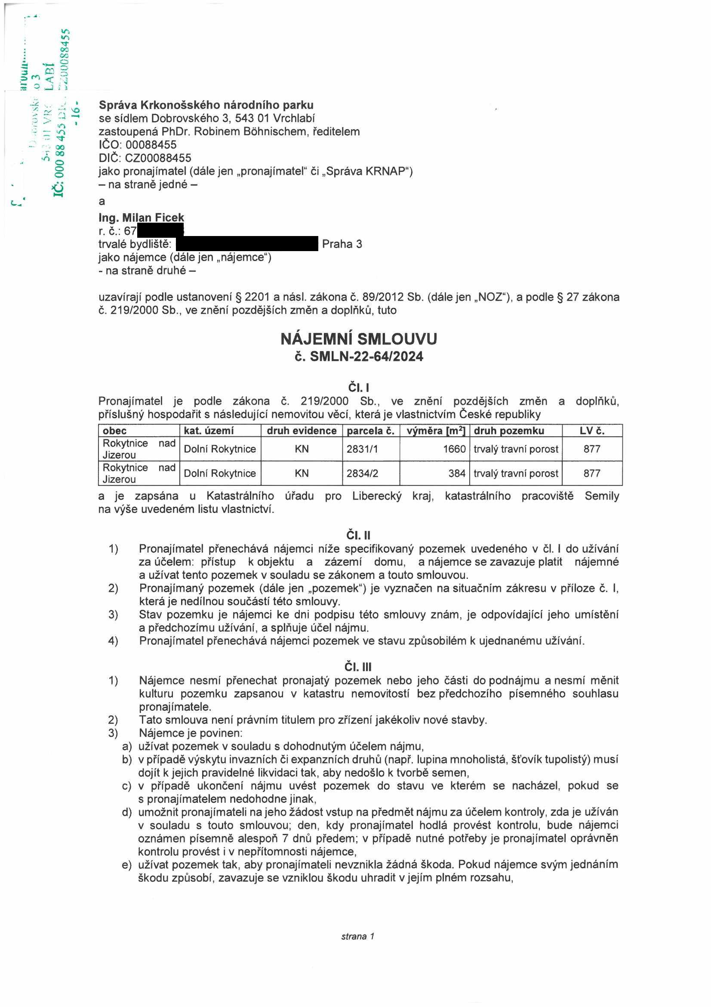

|  |  |  |  |  |  |  |
| --- | --- | --- | --- | --- | --- | --- |
|  |  |  |  |  |  |  |
|  |  |  |  |  |  |  |
|  |  |  |  |  |  |  |

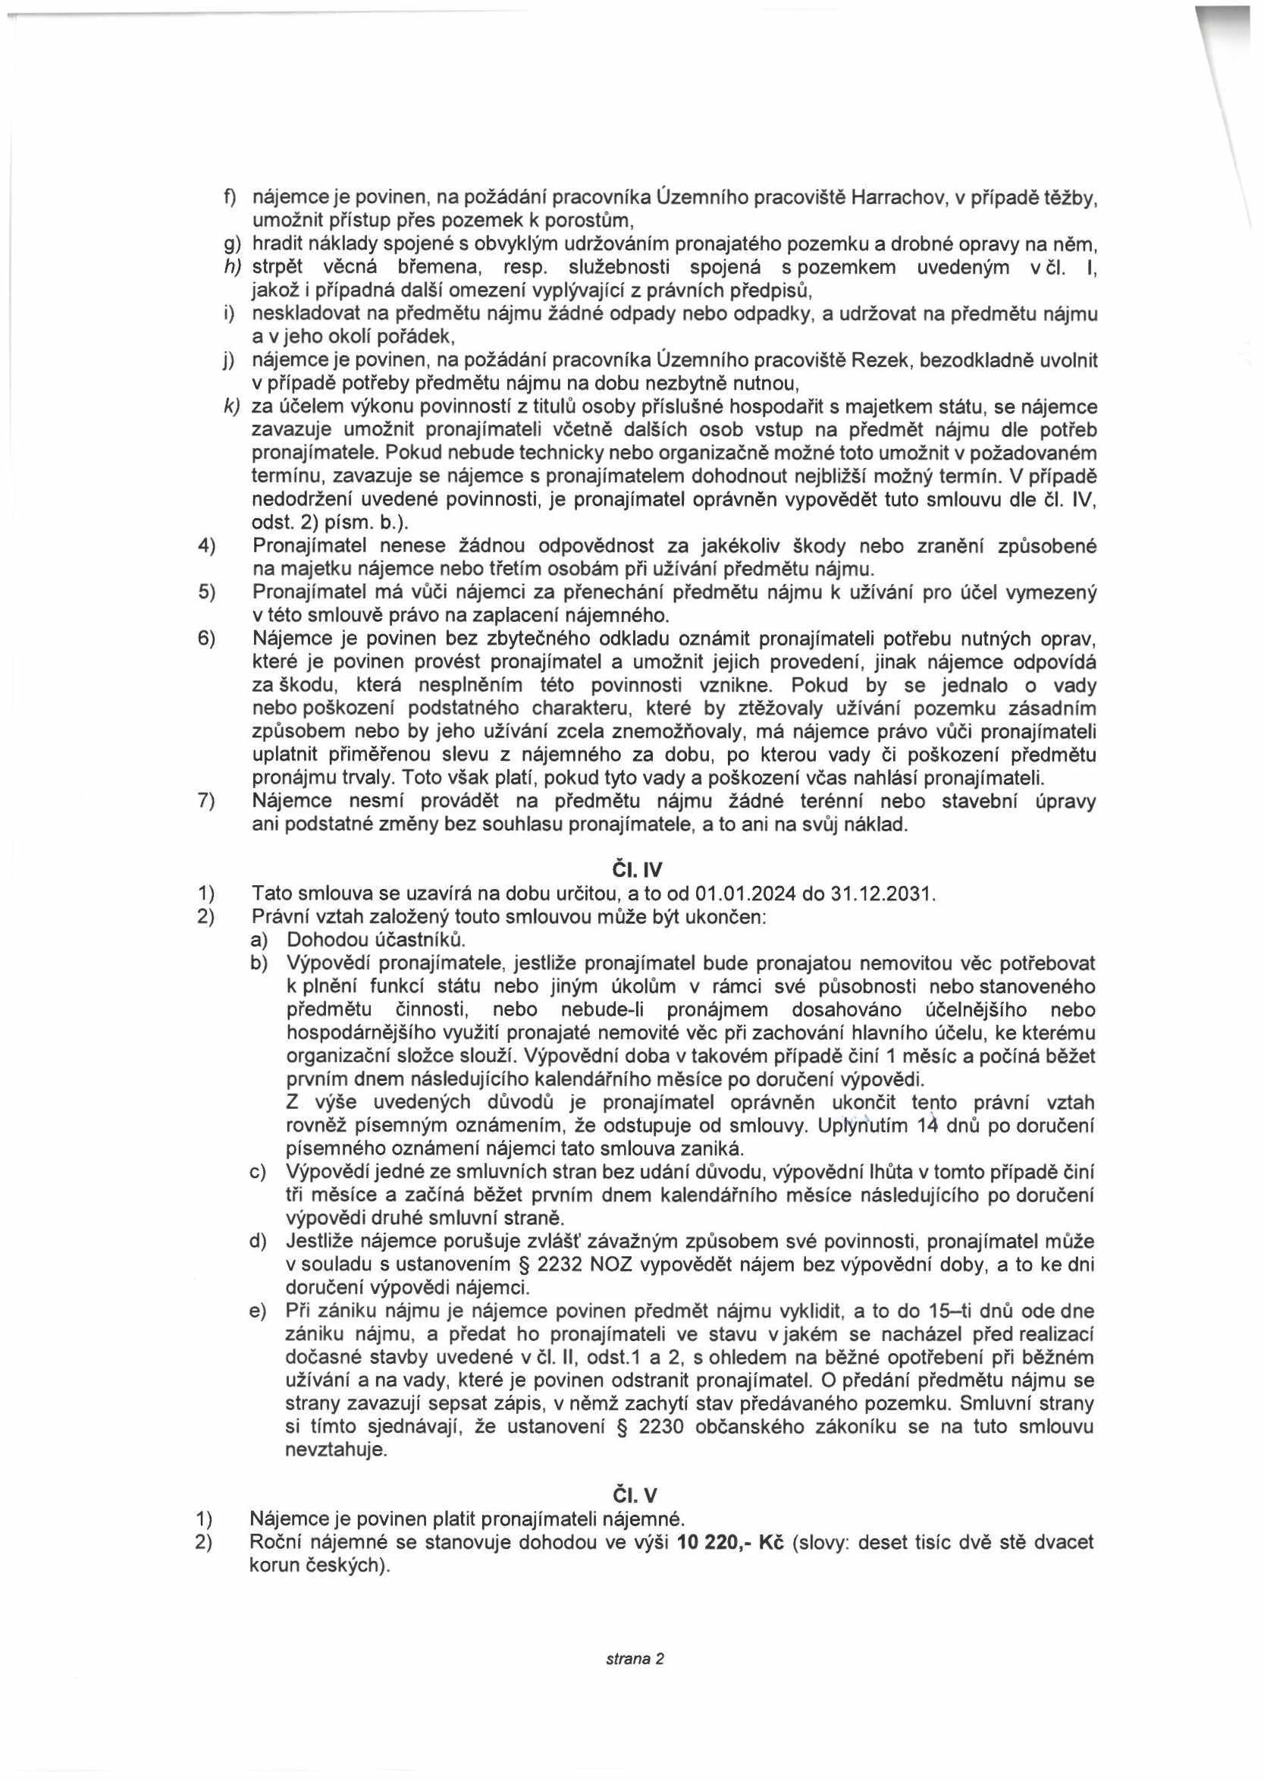

f) nájemce je povinen, na požádání pracovníka Územního pracoviště Harrachov, v případě těžby, umožnit přístup přes pozemek k porostům,

g) hradit náklady spojené s obvyklým udržováním pronajatého pozemku a drobné opravy na něm,

*h)* strpět věcná břemena, resp. služebnosti spojená s pozemkem uvedeným včl. I, jakož i případná další omezení vyplývající z právních předpisů,

i) neskladovat na předmětu nájmu žádné odpady nebo odpadky, a udržovat na předmětu nájmu a v jeho okolí pořádek,

j) nájemce je povinen, na požádání pracovníka Územního pracoviště Rezek, bezodkladně uvolnit v případě potřeby předmětu nájmu na dobu nezbytně nutnou,

*k)* za účelem výkonu povinností z titulů osoby příslušné hospodařit s majetkem státu, se nájemce zavazuje umožnit pronajímateli včetně dalších osob vstup na předmět nájmu dle potřeb pronajímatele. Pokud nebude technicky nebo organizačně možné toto umožnit v požadovaném termínu, zavazuje se nájemce s pronajímatelem dohodnout nejbližší možný termín. V případě nedodržení uvedené povinnosti, je pronajímatel oprávněn vypovědět tuto smlouvu dle čl. IV, odst. 2) písm. b.).

4) Pronajímatel nenese žádnou odpovědnost za jakékoliv škody nebo zranění způsobené na majetku nájemce nebo třetím osobám při užívání předmětu nájmu.

5) Pronajímatel má vůči nájemci za přenechání předmětu nájmu k užívání pro účel vymezený v této smlouvě právo na zaplacení nájemného.

6) Nájemce je povinen bez zbytečného odkladu oznámit pronajímateli potřebu nutných oprav, které je povinen provést pronajímatel a umožnit jejich provedení, jinak nájemce odpovídá za škodu, která nesplněním této povinnosti vznikne. Pokud by se jednalo o vady nebo poškození podstatného charakteru, které by ztěžovaly užívání pozemku zásadním způsobem nebo by jeho užívání zcela znemožňovaly, má nájemce právo vůči pronajímateli uplatnit přiměřenou slevu z nájemného za dobu, po kterou vady či poškození předmětu pronájmu trvaly. Toto však platí, pokud tyto vady a poškození včas nahlásí pronajímateli.

7) Nájemce nesmí provádět na předmětu nájmu žádné terénní nebo stavební úpravy ani podstatné změny bez souhlasu pronajímatele, a to ani na svůj náklad.

**Čl. IV**

1) Tato smlouva se uzavírá na dobu určitou, a to od 01.01.2024 do 31.12.2031.

2) Právní vztah založený touto smlouvou může být ukončen:

a) Dohodou účastníků.

b) Výpovědí pronajímatele, jestliže pronajímatel bude pronajatou nemovitou věc potřebovat k plnění funkcí státu nebo jiným úkolům v rámci své působnosti nebo stanoveného předmětu činnosti, nebo nebude-li pronájmem dosahováno účelnějšího nebo hospodárnějšího využití pronajaté nemovité věc při zachování hlavního účelu, ke kterému organizační složce slouží. Výpovědní doba v takovém případě činí 1 měsíc a počíná běžet prvním dnem následujícího kalendářního měsíce po doručení výpovědi.

Z výše uvedených důvodů je pronajímatel oprávněn ukončit tento právní vztah rovněž písemným oznámením, že odstupuje od smlouvy. Uplynutím 14 dnů po doručení písemného oznámení nájemci tato smlouva zaniká.

c) Výpovědí jedné ze smluvních stran bez udání důvodu, výpovědní lhůta v tomto případě činí tři měsíce a začíná běžet prvním dnem kalendářního měsíce následujícího po doručení výpovědi druhé smluvní straně.

d) Jestliže nájemce porušuje zvlášť závažným způsobem své povinnosti, pronajímatel může v souladu s ustanovením § 2232 NOZ vypovědět nájem bez výpovědní doby, a to ke dni doručení výpovědi nájemci.

e) Při zániku nájmu je nájemce povinen předmět nájmu vyklidit, a to do 15-ti dnů ode dne zániku nájmu, a předat ho pronajímateli ve stavu v jakém se nacházel před realizací dočasné stavby uvedené včl. II, odst.1 a 2, s ohledem na běžné opotřebení při běžném užívání a na vady, které je povinen odstranit pronajímatel. O předání předmětu nájmu se strany zavazují sepsat zápis, v němž zachytí stav předávaného pozemku. Smluvní strany si tímto sjednávají, že ustanovení § 2230 občanského zákoníku se na tuto smlouvu nevztahuje.

**Čl. V**

1) Nájemce je povinen platit pronajímateli nájemné.

2) Roční nájemné se stanovuje dohodou ve výši **10 220,- Kč** (slovy: deset tisíc dvě stě dvacet korun českých).

*strana 2*

3) Nájemné bude hrazeno **1 x ročně,** a to na základě faktury vystavené Správou KRNAP a zaslané na e-mailovou adresu , s termínem splatnosti vždy do 31. června daného roku. Zaplacením se rozumí den připsání celé platby nájemného na účet pronajímatele.

4) Smluvní strany se dohodly na tom, že nájemné za kalendářní rok 2024 bude uhrazeno v plné výši ročního nájemného stanoveného včl. V, odst. 2), což činí **10 220,- Kč** (slovy: deset tisíc dvě stě dvacet korun českých), a bude uhrazeno na základě faktury vystavené pronajímatelem a zaslané na e-mailovou adresu nájemce s termínem splatnosti do 30 dní od nabytí účinnosti této smlouvy. Zaplacením se rozumí připsání placené částky na účet pronajímatele.

5) Výše nájemného bude každoročně zvyšována o míru inflace v České republice, vyjádřené přírůstkem průměrného ročního indexu spotřebitelských cen v minulém kalendářním roce proti roku předminulému a vyhlášené Českým statistickým úřadem, nejméně však o růst obvyklého nájemného ze srovnatelného majetku v daném místě a čase.

6) Nezaplatí-li nájemce nájemné ani do splatnosti příštího nájemného považuje se to za porušení smlouvy zvlášť závažným způsobem, které zakládá právo pronajímatele vypovědět nájem bez výpovědní doby (§ 2228 NOZ).

7) Pro případ předčasného ukončení nájmu bude zaplacené nájemné vypořádáno a odpovídající část nájemci pronajímatelem vrácena.

**Čl. VI**

1) Smluvní strany se dohodly, že jakékoliv změny a doplňky této smlouvy jsou možné pouze formou oboustranných písemných dodatků k této smlouvě.

2) Smluvní strany jsou povinny se vzájemně informovat o jakékoli změně údajů uvedených v záhlaví této smlouvy, a to nejpozději do 30 dnů ode dne změny.

**Čl. VII**

Tato smlouva je vyhotovena ve čtyřech stejnopisech, z nichž každý má platnost originálu. Dva stejnopisy přebírá nájemce, a ostatní jsou určeny pro pronajímatele.

**Čl. Vlil**

Tato smlouva nabývá platnosti a účinnosti dnem jejího podpisu smluvními stranami.

**Čl. IX.**

Smluvní strany po přečtení této smlouvy prohlašují, že s jejím obsahem souhjasL to smlouva je shodným projevem jejich vážné a svobodné vůle, a na důkaz toho přippjtíjťsvepodpisy.

V Praze dn

*é.&.iw*

IČ:

réva KRNAP

PhDr. Róbm Bóhnisch, řetjitej, pronajímatel

Za správnost:

Bc. Oldřich Pažout

vedoucí oddělení správy majetku

*strana 3*

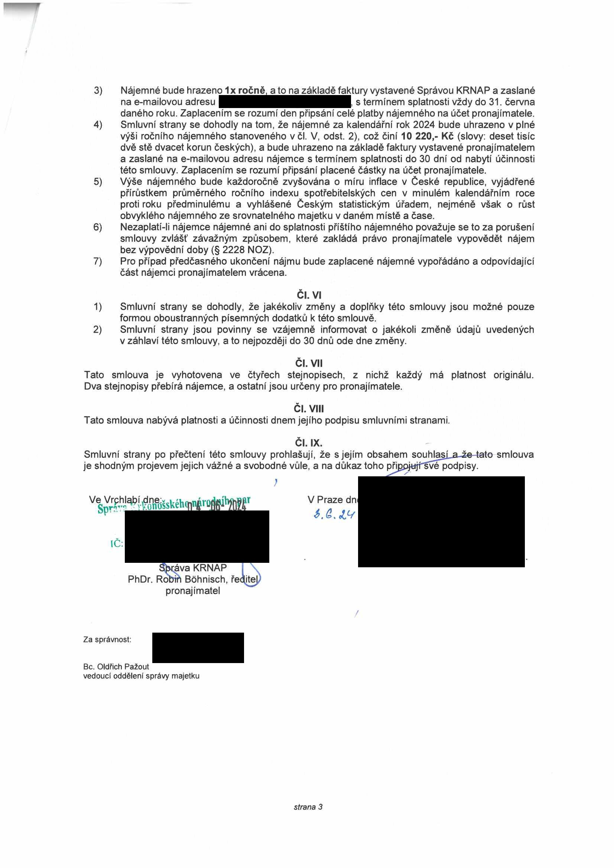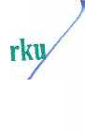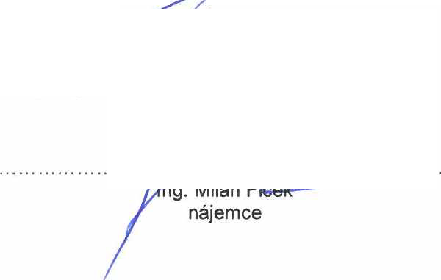

**Správa** Krk ^ošskcho národního parku Dobrovského 3

543 Ol VRCHLABÍ

IČ: 000 88

